1449200

113°40'0"E
1467900

113°50'0"E
1486600

114°0'0"E
1505300

114°10'0"E

1524000

Desa Grujukan
9133400
Desa Cermee

Desa Walidono

Kecamatan
Desa Prajekan Lor
(!
! ! !
Desa

Desa
(! !
Desa Bercak
●
D!esa Bercak

- Desa Tarum
Ramban Sulin!g
Asri

Desa Sumbercanting
●
Desa

Prajekan
D!esa ! !
Prajekan !
Kulon
Kulon

Desa

Kabupaten
Situbondo

- Cangkring !
Kidul
Suling
Desa

Desa ! Desa Wringin
Desa Wonoboyo
Desa Leprak! !
Desa
Wetan
Ba!tusalang

Banyuputih
K(!ecamatan

Desa Banyuwulu

Kecamatan

Desa Panda!k
Desa
- Gayam Lor
Desa Sempol
Desa Ramban ! !
- Wetan!

Desa Glings!eran
7°50'0"S
Wrin!gin

Klabang
Besu!k
Desa
D!esa Lu(mutan
Desa Bajuran
Desa Kladi

Desa Jatisa!ri
●

De!sa

Desa
Desa Kretek
Kla!mp!(okan
●
D! esa Gayam

Desa Bandilan !

Desa Ambulu
Jatitamban! Ampelan
Desa
Desa
●
Desa

Desa Petung!
Desa!Buko!r
Desa
!Desa Desa Gubrih
Desa Klabang
Kemuningan

Desa Gentong
Tapen
Klab!ang
●

Desa

Desa

Desa
Desa Batuampar

Desa
(Sumbermalang Jam!bewungu
Desa
●
●
Desa Klabang

Kecamat!an
Taman Krocok
(
Desa !
- Kalitapen
De!sa
Wonoke!rto
●
Botolinggo
Klekean
Plalangan

Kecamatan Cermee

Desa Gadingsari
Pakem
●
Patemon
Desa
Agung
Desa Mandiro
Desa
Desa
Taman
Desa Cindogo
! !
Desa Mrawan

  - Desa Bend!elan
!Desa

Desa
Pu!rnama !
D!esa !

Desa
Sumberkokap !
●
(
Desa Wonosari !

Kecamatan
Desa Taal
Desa
Karanganyar

!Desa

Sumberdumpyong
●
●
Sumbertengah
Tanggulangin
Tegalam!pel Desa
Desa Jurangsa!pi
●
(

Tapen
Desa
Lanas

Kabupaten
●
Desa
Desa Jeruk So!ksok!

Desa
Desa Locare
●
●
Pag!uan
Desa Sumb!erka!long
Desa
●
Mangli

Desa
Desa

Probolinggo
!Desa Kembangan
Selolemb!u
●
Desa
(Kelu!rahan
Desa
Desa
Desa Kapuran
Gununganyar
Wetan
Karangsengon !
Jirek

Ardisaeng
Desa
( !
Desa Binak!al
!Karanganyar
Sekarputih
P!ejaten
Tr!aktakan !
●
Mas
Desa Solor

! ! Kecamatan Wonosari

Sumberwaru
●
9114700
Kelurahan
- Desa
- Poncogati
(
●
Kelurahan B!lindungan (!
Kelurah(!an
- (

Desa Tangsil
Desa T!angsil
●
Desa Pasarrejo

Desa
!Bend!oarum

Desa

Desa Blimbing

Kecamatan Botolinggo

Desa
Curahdami
Desa
Bade!an
D!esa !Bataa!n
Kulon
Wetan
Wonokusu!mo

Desa Kupang
Gadingsari
Desa Curahpoh
!Penambangan
●
Kelurahan
●
Desa
Desa Jumpong
●
Desa
Desa
Desa Nogosari
! !

  - Desa !Petung
- Tamansari!Desa Gebang Desa !
Tumpeng Pelalangan
Desa

Desa

Kecamatan
Desa
Kon!cer Dar!ulaman
Lojajar
Desa Lombok
Desa Ke!rang
Penang

Andungsari
Kupang

Curahdami
Desa!Kembang ! !Desa !
Desa

Desa Pakuwesi
Sukowiryo
Desa
  - Desa Padasan
Kulon !
Desa Lombok
Sukosari(
Desa

Kecamatan Pakem

Desa ! !
Sumbersalak

Desa
●
Koncer
Kidul!
Desa
Desa Randu!cangkring

Desa
W! etan
L!or

K!ecamatan Sukosari !
Sumbercanting !

Desa Jetis
D!esa
Pancoran
Kejawan Sumbersalam
! !
Desa
Desa K!ejayan

Je!bung
Lor
Desa
●
!Desa Sumbergading

Desa Wonosari
Desa Grujugan Lor
- Desa Kesemek
Desa
Pecalongan

Kecamatan
  - Desa Dadapan
●
Grujugan
    - Desa !
- Desa

Grujugan
  - ( !
Desa
- ( Mangli Patemon
Desa
Sukosari !

Desa Kabuaran

! ! Des!a Taman
Kidul
●
Desa !
Ja!mbesa(ri
Pengarang
●
●
●
Desa
Desa Trotosari
●
Tegaljati
Kidul !(
Desa Sukorejo

Desa
8°0'0"S

Desa Sumber
Desa Dawuhan Desa Tegalmijin
Desa Pejagan
Desa
Jambeanom

!Desa
Maskuning Kulon
! Desa (!
Maskuning
Desa Sulek !
Desa

Kecamatan
Desa Kalisat
De!sa Kali Gedang

Penanggungan
Pandan Desa Wani!sodo
●
●
Des!a
Wonosuko !
Desa
●
Alassumur

De!sa
Wetan
Tlogo!sari

Desa

Sumber Wringin !

Desa Sucolor

Desa
Desa Gunungsa!ri
●
Desa Pekauman
Desa
●

Kecamatan
Tamanan
Pucanganom
Desa !
Sumber
●

Sukokerto !
●
●
Ke!mbang

( ! !

Tanahwulan
Paku!niran
●
Desa Su!mber
(! Kemuning
Desa
Desa Sukodono
●
Desa Sukowono
Desa
Rejoagung

Desa Sempol

(! Anyar
Desa Tamanan
●
Desa Su!mberjeruk
Desa

Desa Maesan
Desa
Desa
Sumber Anom
Brambang
Desa

! !
Desa Puje!r
- Desa
Sukos!ari
Kemirian
Darussalam

Kecamatan
  - Sumberejo

    - Baru
- Sumbersari
Desa
Desa
K!arang
De!sa Mengen

Tlogosari

Desa
Gambangan
Desa Suger Lor
Sumber
●
Pakem
Melok
Desa Gunosari

Desa Sumberwringin

Desa Jampit

Kecamatan Ijen

Desa Kalianyar

Kabupaten Banyuwangi

Kabupaten Jember
9096000

Desa Pakisan

1449200

113°40'0"E
1467900

113°50'0"E
1486600

114°0'0"E
1505300

114°10'0"E

1524000

Legenda
Ibukota, Pelabuhan

Perairan

Petunjuk Letak Peta 112°13'E

115°25'E

UU Unit Grid :
Geografis : Interval Antar Grid 50 Menit
9

Proyeksi Lokal : World Mercator
Sumber Data :
PETA BAHAYA BANJIR BANDANG
DI KABUPATEN BONDOWOSO

(!!
B
●
Ibukota Kabupaten/Kota Ibukota Kecamatan
Kantor Desa
Sungai Danau/Waduk

tuban lamo lamongan

sumenep

sumenep sumenep
su
UTM : Zona 49 S Interval Antar Grid 18.700 Meter

Unit Datum :
WGS 84
- DEM resolusi 30 m, FABDEM (Copernicus) 2023
- Peta Jaringan Sungai (RBI), BIG
- Peta Batas Daerah Aliran Sungai, RTRW Kab. Bondowoso, 2024

PEMERINTAH KABUPATEN BONDOWOSO BPBD KABUPATEN BONDOWOSO
- Detail metodologi dan klasifikasi parameter terdapat pada buku

ngan sampang
sum enep
sumenep
menep
0 1 2 4 6 8

Batas Administrasi Lainnya
bojonegoro ngawi nganjuk
gresik pamekasan
SELAT MA DURA
sidoarjo
sumenep

Kilometer
8°0'S
Gambar Latar :
Hillshade DEM Nasional 8.5 meter, BIG
pedoman Kajian Risiko Bencana Nasional, BNPB, 2019
- Peta Bahaya, Inarisk BNPB, 2025

! ! Batas Kabupaten/Kota Batas Kecamatan
Tidak Ada Potensi Bahaya
ponorogo
PRO VINSI JAWA T ENGAH
8°0'S
pacitan
kediri blitar
pasuruan situbondo
probolinggo
mber
je

SUM E NEP

banyuwangi
Skala
1 : 200.000 pada ukuran A3

Ibukota, Bandara, dan Pelabuhan :

Disclaimer :

! ! !
malang
trenggalek blitar
PRO VIN SI DIY
banyuwangi
1 cm di peta sama dengan 2 km di lapangan
Rupabumi Indonesia, BIG, 2020
Peta ini digunakan sebagai acuan dalam penyusunan Rencana

! ! ! !
Batas Desa
malang jember
banyuwangi
Penanggulangan Bencana (RPB) tingkat Kabupaten/Kota.

Indeks Bahaya Banjir Bandang
0 0,3 0,6 1,0

SAMUDERA HINDIA
banyuwangi banyuwangi

PRO VINSI BALI
ID Peta : Peta_Bahaya_Banjir_Bandang Dibuat Tanggal : 15 Juni 2025
Metodologi dan Zonasi Risiko Bencana :
PRO VINSI NTB
Badan Nasional Penanggulangan Bencana (BNPB)
Peta Dasar :
RTRW Kabupaten Bondowoso, Skala 1:50.000, 2024

Batas Administrasi :
RTRW Kabupaten Bondowoso,Skala 1:50.000, 2024
Penggambaran batas administrasi dan nama geografi,
tidak dapat digunakan sebagai referensi resmi mengenai batas sesungguhnya di lapangan, dan tidak menyiratkan pengesahan resmi dari BNPB
Peta dapat dilihat dengan jelas pada ukuran kertas A3.

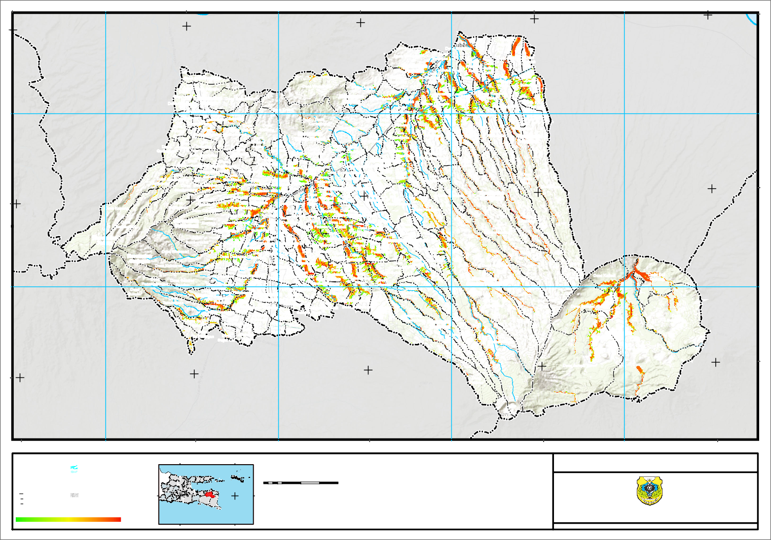
112°13'E 115°25'E

Tinggi

Sedang

Rendah
9096000
8°0'0"S
9114700
7°50'0"S
9133400

